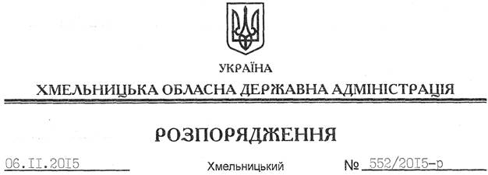

Про надання дозволу на розроблення проекту землеустрою щодо відведення земельної ділянки водного фонду громадянину Клюсу М.С.

На підставі статей 6, 13, 21, 39 Закону України “Про місцеві державні адміністрації”, статей 17, 59, 122, 123, 124, частини 2 статті 134 Земельного кодексу України, статті 51 Водного кодексу України, статей 22, 50 Закону України “Про землеустрій”, розглянувши заяву громадянина Клюса М.С., зареєстровану в облдержадміністрації 30.09.2015 за № 99/6635-11-26/2015, та надані матеріали:
1. Надати дозвіл громадянину Клюсу Миколі Сергійовичу на розроблення проекту землеустрою щодо відведення земельної ділянки водного фонду із земель державної власності орієнтовною площею 2,6300 га, яка знаходиться на територіїЧечельницькоїсільської ради Дунаєвецького району за межами населеного пункту, з метою подальшої передачі у користування на умовах оренди для рибогосподарських потреб.
2. Громадянину Клюсу М.С. при розробленні проекту землеустрою щодо відведення земельної ділянки водного фонду забезпечити дотримання вимог чинного законодавства.
3. Контроль за виконанням цього розпорядження покласти на заступника голови облдержадміністрації відповідно до розподілу обов’язків.

Голова адміністрації М.Загородний

